当世界还年轻时，高适有一个老灵魂。

忆昔大唐全盛日，这个国家的诗人们还沉溺在云想衣裳的欢娱中，饮酒、作乐、寻仙、坐道一片长乐未央。

高适有点格格不入。王维从容抚琴，迷倒玉真公主和一众宾客时，高适求职没门、创业不成；崔颢进士及第，少年英才的风流为世人尽知时，他辗转梁、宋和长安，要过饭；王昌龄举博学鸿词科，仕途一片明媚开阔时，他刚死里逃生，“退伍”回来。

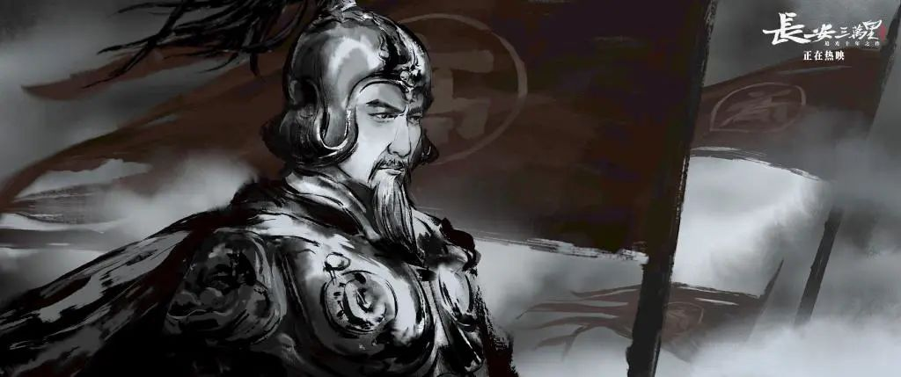

**最近，《长安三万里》热映让人们重新关注到高适。这个曾经只存在于教科书上的遥远人物，忽而变得立体：**

他愤青过，跟满世界的人发牢骚。他求过人，尊严一度低进尘埃里。年少负气，中年躬耕，前两度出塞，归来已蹉跎半生……

然而，一夕之间，盛世的繁华旧梦被安禄山的铁蹄踏碎，安史之乱爆发了。那一年，高适五十六岁，身在河西节度幕府，管着聘问、慰荐、祭祀等文职工作，迎来送往、社交应酬，如果没有意外，他的人生一眼能看到头。

此时，他的生命还有最后十年，该如何度过？那是他的“九局下半”。

**九局下半，是棒球术语，是比赛常规时间的最后一个半局，也是挽回局势的最后机会。理论上，不管前面打得多么狼狈，只要这一场大逆转，就保留着胜利可能。**

高适需要这种可能。

哥舒放下刀

高适一路舍命狂奔，终于来到了长安未央宫。拜伏在唐玄宗面前，他看见，这个曾经深谙权谋的皇帝眼里，写满了恐惧：哥舒翰败，潼关失守，长安迫在眉睫。

哥舒翰是高适的顶头上司，有他在，安禄山不敢反，唐玄宗曾这样天真地认为。

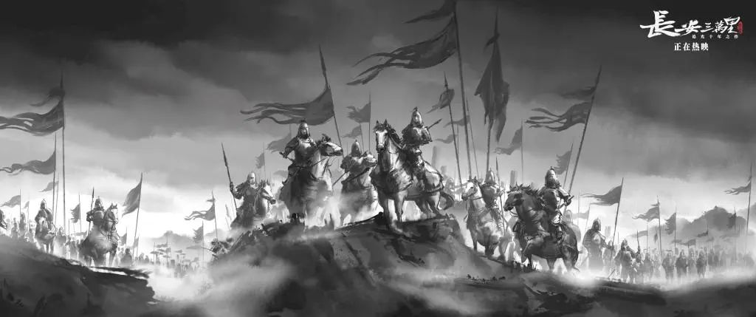

在边关百姓眼里，哥舒翰像定海神针，一首歌谣广为传唱：“北斗七星高，哥舒夜带刀”；在当世文人眼里，哥舒翰是侠胆忠良，在皇帝设的宴上，他敢公开叫板安禄山；在高适的眼里，他是自己落魄时的伯乐。

所以，当初为了追随他，高适先跑到长安应荐，后来又去了武威，再辗转临洮军，最后在西平郡，也就是今天的青海乐都县，才终于见上一面。不远万里，一波三折。

然而，哥舒翰却败了，跪着失败的。他本就年老体衰，又被杨国忠逼着出兵，恸哭出关后，被打得溃不成军，惨遭生擒。哥舒翰选择了投降。

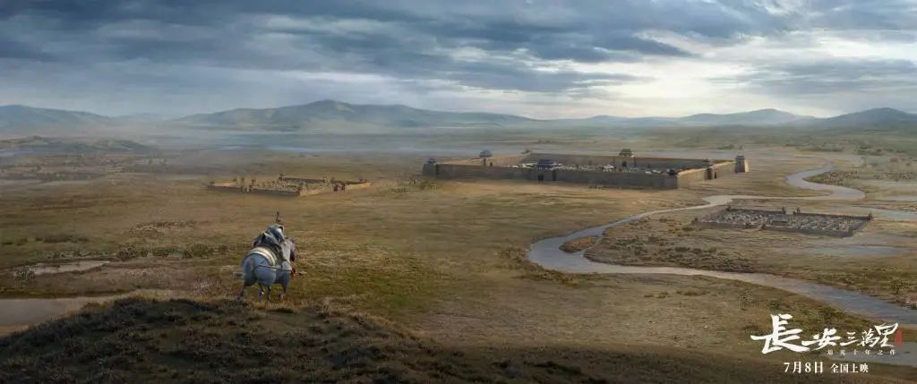

乱世的规矩，就是没有规矩。当初哥舒翰在的时候，高适还有人商量，而今哥舒翰也不在了。人在茫然无措的时候，往往会回想到自己生命最初的经验。小时候家人告诉他，他的曾祖，是隋时左散骑常侍；他的爷爷，是左卫大将军；他的父亲，在韶州任长史。三代为官，风烈有素，无非是忠义死节几个字。

山穷水尽，高适给出了自己的答案。之于“忠”，他舍命狂奔去寻大厦倾塌的唐玄宗；之于“死”，他请缨率十万百官子弟、当世豪杰拼死搏杀；之于“节”，他毫不讳言分析了失败的原因，戳破帝国虚荣的遮羞布。

之于“义”，彼时哥舒翰投降的详情还没传来，高适顶着众议、极力维护这位老将。

**“以前在帐下都是你在保护我，这次就换我来保护你吧。”**

如露亦如电

大漠孤烟，河西节度幕中曾发生过猎奇的一幕：一个天竺和尚，手拿清水，灌洒于高适的颅顶，他说，这样可以除去烦恼垢秽，得到内心的澄澈，清静无忧。

但这两天高适却心烦得很。因为一个叫李白的囚犯。

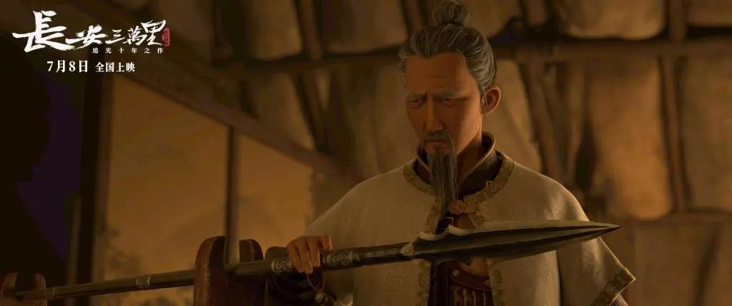

趁着乱局，永王李璘反了，还拉来了李白一起反。一国岂容得下二君？朝廷马上就有了动作：**派高适出征。**

一来二去，李白就落到了高适手里。在浔阳监狱，昔日的谪仙人已然没有人样。可李白不想死，他托人给高适捎话，一向高傲的他极尽低微：“我无燕霜感，玉石俱烧焚。”

李白甚至带着一丝令人心疼的讨好：“高公镇淮海，谈笑却妖氛。”可是曾经，他们明明是最亲密的朋友。

**744年的夏天，李白、高适、杜甫三个穷哥们相遇了。**那时李白刚被炒鱿鱼，还美其名曰“赐金放还”；高适前两年在家种地，人生没什么方向；杜甫更别说了，科举死活考不中，正郁闷着呢。三位天涯沦落人一起登临怀古、纵猎饮酒，度过了一段难忘的日子。

“忆与高李辈，论交入酒垆。”“昔者与高李，晚登单父台。”“不及少年日，无复故人杯。”杜甫重感情，后来他喝多了老念叨那段经历，越说就想哭。高适也记得，他最后一次见到李白，是在济南，当时杜甫也在。虽然时光荏苒，但友情不老，他曾以为，三个人的关系会一直这样保持下去。

但他想不到，与李白的再次见面竟作云泥别。

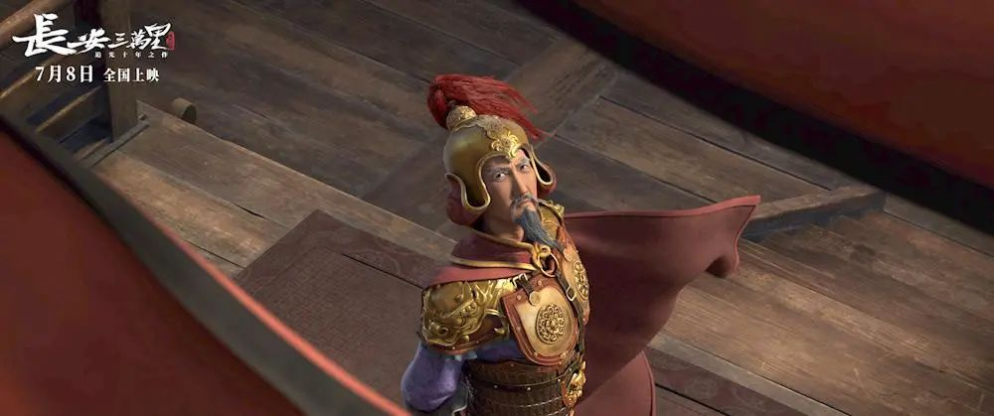

高适到底有没有向李白伸出援手，无人知晓。不过，高适定是理解李白的。在生命的十字路口，李白执着的也是他的“九局下半”，只是，这位诗仙终究没有迎来“全垒打”的逆转。

四年之后，侥幸活下来的李白住在当涂的族叔家里，“反贼”的恶名让他受尽白眼、潦倒不堪。也是这一年，同在四川的高适给杜甫写了首诗。

在诗的结尾，高适感叹，自己老态龙钟还居高位，面对四处流离的友人，唯有愧疚。第二年，李白一病不起，撒手人寰。又过了八年，杜甫病逝在一条小舟上，死前几个月，他还在读这首诗，泪洒行间。

**终不似，少年游。**

前路无知己

文人武相，高适在人世间盘桓。

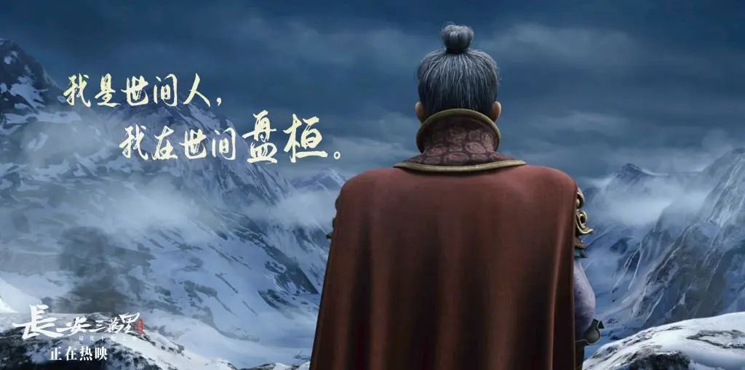

武人，常有文相，以其气度儒雅、心思缜密，可以诱敌深入，百战不殆。宋画里，岳飞就是白净面皮，斯文圆脸。**文人，也有武相，见棱见角性格也刚直许多，这样的人撰文豪气干云，多生气概。高适就属于这类。**

所以，高适的边塞诗是唐代一流的，韵味、气魄、深度，无人可比。但他毕竟不是武人。尽管他少年时自负豪侠，说自己“二十解书剑”，可他一不像李白，真的斗殴杀过人；二不像后世的辛弃疾，有卓著的战功；三不似王阳明，天赋异禀用兵自通。加上年纪大了，征战沙场，更多的是勉为其难。

高适64岁那年，吐蕃打入大震关，来势汹汹尽取河西陇右之地，凤翔西边，邠州北边，全都沦陷了。作为剑南西川节度使，他得上。

那年冬天，白发苍苍的高适从侧翼出兵。他很清楚西川的粮草不足，没有补给，他也明白自己回天无力，但他又能如何？长安已经被困，代宗出逃、宦官当道，说什么都没用了。马革裹尸，今日是也！他向吐蕃军发起了冲锋。他说，他看见了天边的孤鸿。

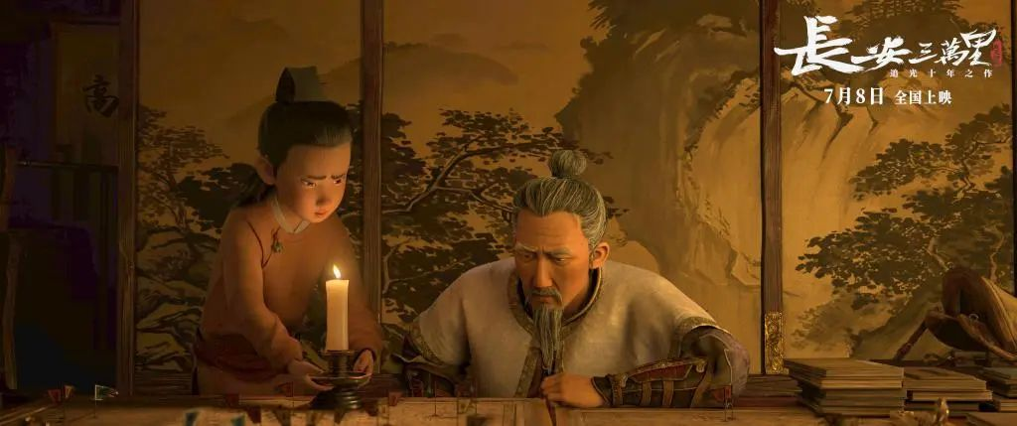

耻辱的大败后，剑南西山诸州尽数归了吐蕃。这时候朝中大量官员又都站了出来，怪高适“言浮其术”只会说大话。“战士军前半生死，美人帐下犹歌舞。”这是高适年轻时写的诗，一切好像都变了，一切又好像都没变。

但高适此时已经无力辩解了，他太老了。那年他回到了长安，朝廷丢给他一堆闲散官职，皇帝为表大度还封了候，回家养老去吧。

城中百姓看到，从那之后，长安远郊盖起了一所茅屋，里面的人深居简出，只有一排小树遮蔽，相传那是渤海县侯的家。

有一天，一个天竺僧人来到了这里，他说他叫不空，跟房子主人在河西道，曾有一面之缘。有人看到，那天晚上两个人谈了很久，抱着膝盖，仰天长吟。

**后记**

《长安三万里》播出后，高适的热议未曾停止。

有人觉得他励志，因为唐代所有诗人中，才资都不算好的他仕途却走得极远。但也有人觉得他悲哀，因为官场上的沉沉浮浮，不过都是大唐由盛及衰溃疡下的偶然。

有人觉得他忠厚，因为他一生行事坦荡，国难当头他都以天下为己任不避祸。也有人觉得他狡猾，因为他确实有着敏锐的政治嗅觉，在步步凶险的朝堂上全身而退。

有人觉得他，盛名之下其实难副。也有人觉得，他是被人低估了的、应该与诗仙诗圣比肩的遗珠。

也许上面的全是他，但也有可能全都不是。你很难用一个两个标签去概括他。高适就是高适，盖棺无定论，功过任评说。**他不取悦你，也不感动你，一如他的那些诗，边关冷月，寂照万里。**